МИНОБРНАУКИ РОССИИ
Санкт-Петербургский государственный
электротехнический университет
«ЛЭТИ» им. В.И. Ульянова (Ленина)
Кафедра МОЭВМ

отчет
по лабораторной работе №6
по дисциплине «Операционные системы»
Тема: Построение модуля динамической структуры

Студентка гр. 6383 |  | Михеева Е. Е.
Преподаватель |  | Губкин А.Ф.

Санкт-Петербург
2018

Цель работы
Исследование возможности построения загрузочного модуля динамической структуры. В отличии от предыдущих лабораторных работ в этой работе рассматривается приложение, состоящее из нескольких модулей, а не из одного модуля простой структуры. В этом случае разумно предположить, что все модули приложения находятся в одном каталоге и полный путь в этот каталог можно взять из среды, как это делалось в работе 2. Понятно, что такое приложение должно запускаться в соответствии со стандартами ОС.
В работе исследуется интерфейс между вызывающим и вызываемым модулями по управлению и по данным. Для запуска вызываемого модуля используется функция 4В00h прерывания int 21h. Все загрузочные модули находятся в одном каталоге. Необходимо обеспечить возможность запуска модуля динамической структуры из любого каталога.

Интерфейс функций

MEMORY_FREE Освобождает неиспользуемую память.
NOT_LOADED_ERROR В случае ошибки загрузки завершает программу.
RET_CODE Выводит причину завершения загруженного модуля.
CHILD_PATH Получает строку, содержащую путь к загружаемому модулю.
PRINT Функция для вывода строки

Описание структур
BLOCK_MIS7,
BLOCK_MIS8, Выводятся в случае ошибки блока памяти
BLOCK_MIS9
LOAD_ERR1,
LOAD_ERR2,
LOAD_ERR5, Выводятся в случае ошибки загрузки
LOAD_ERR8,
LOAD_ERR10,
LOAD_ERR11

EXITED0,
EXITED1, Причина завершения работы вызываемого
EXITED2, модуля
EXITED3

RET_CODE Код завершения функции

PARAMS 14-байтный блок параметров для вызова

CMD Командная строка загружаемого модуля

PATH Путь к загружаемому модулю

KEEP_SS, Нужны для сохранения сегмента и
KEEP_SP смещения вершины стека перед вызовом загружаемого модуля.

KEEP_PSP Нужно для записи PSP резидентной программы.

Результаты исследования

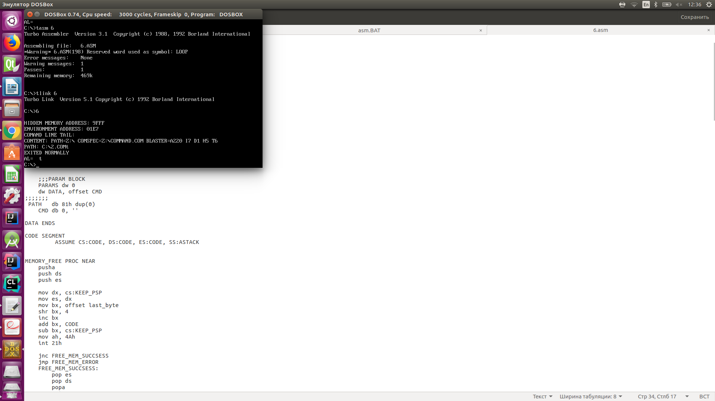

Результат выполнения 2 шага.

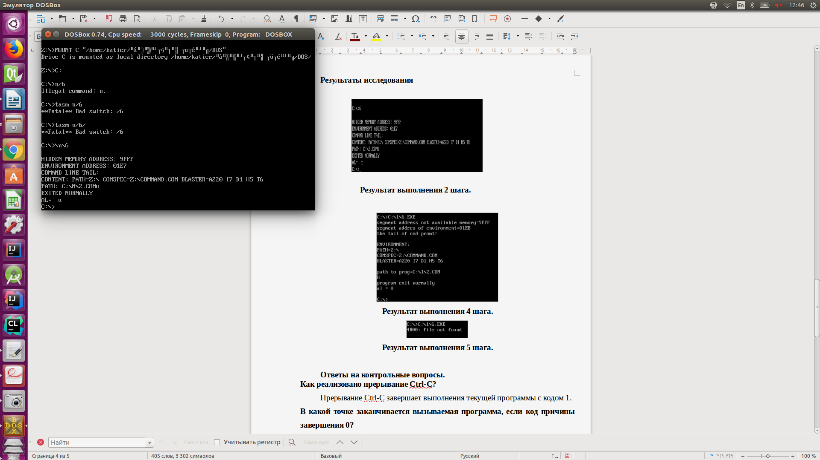

Результат выполнения 4 шага.

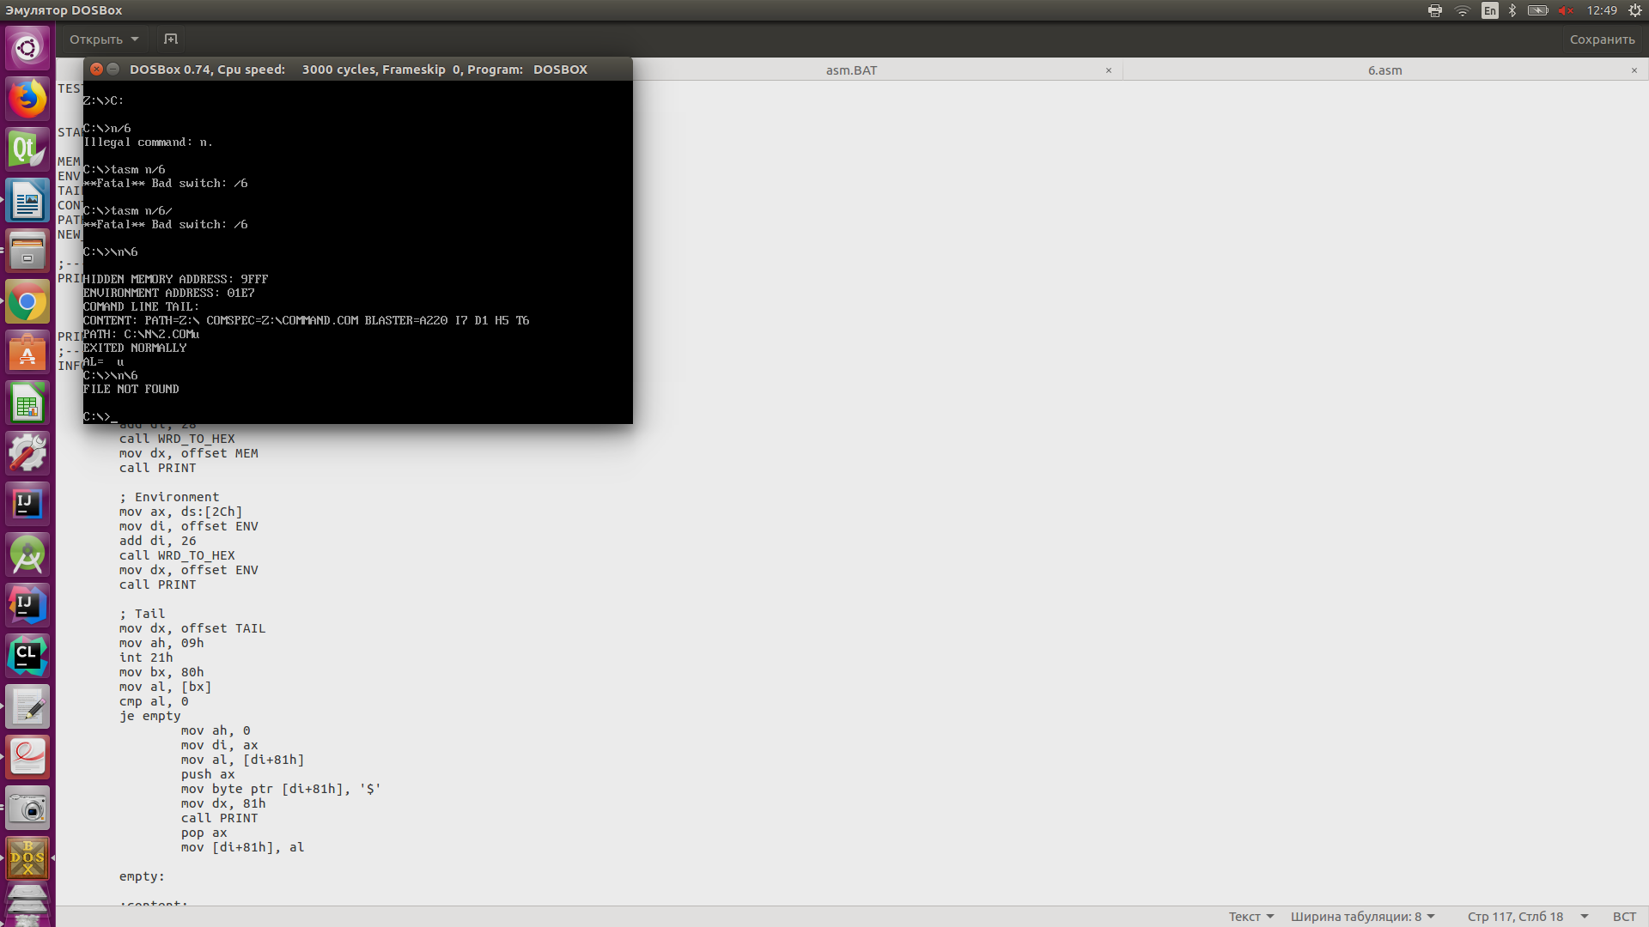

Результат выполнения 5 шага.

Ответы на контрольные вопросы.
Как реализовано прерывание Сtrl-С?
Ответ. Прерывание Сtrl-C завершает выполнение программы.
В какой точке заканчивается вызываемая программа, если код причины завершения 0?
Ответ. Программа заканчивается в точке вызова прерывания 4сh int 21h.

В какой точке заканчивается вызываемая программа по прерыванию
Сtrl-C?
Ответ. В точке генерации int 21h после загрузки функции 01h.

Выводы.
В лабораторной работе были исследованы возможности построения загрузочного модуля динамической структуры. Также было исследовано взаимодействие между вызывающим и вызываемым программными модулями.

